**PRÁCTICA: INTERCONEXIÓN DE REDES II**

**Objetivo**: En esta práctica seguiremos trabajando con la interconexión de redes.

Conectar tres redes con un router.

* Conecta en el packet tracer las TRES redes siguientes y conectalas con un router:
  + - AULA1: 192.168.1.0/24
    - AULA2: 192.168.2.0/24
    - AULA3:192.168.3.0/24

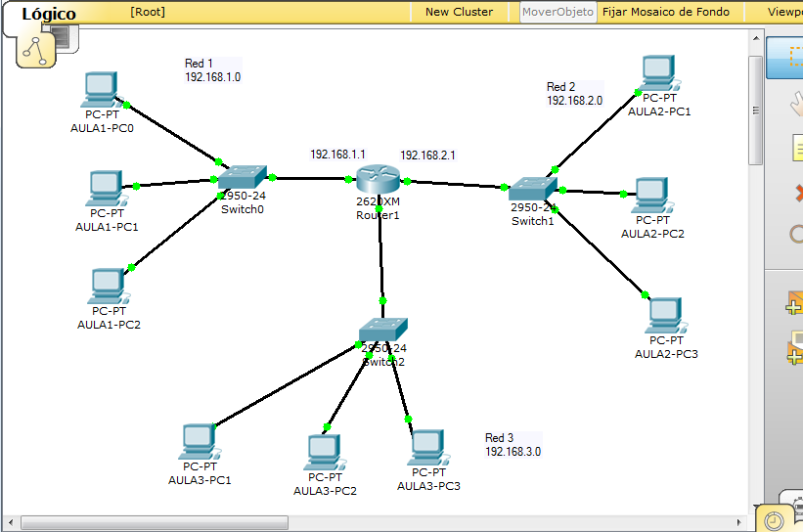

* Realiza pruebas de interconexión realizando un ping entre los equipos.
* ¿Cuántas tarjetas Ethernet se necesitan para conectar TRES redes?
* Guarda el proyecto.

Conectar Router puerto serial. Protocolo RIP

* Se dispone de dos aulas con un router cada una de ellas.
* Los dos router están unidos mediante un cable serial.(DTE)
* Configura las direcciones IP de los equipos y su puerta de enlace.
* Configura el protocolo RIP, indicando cuales son las redes disponibles de cada router.
* Especificar la tasa de transferencia en uno de los router (Clok Rate)

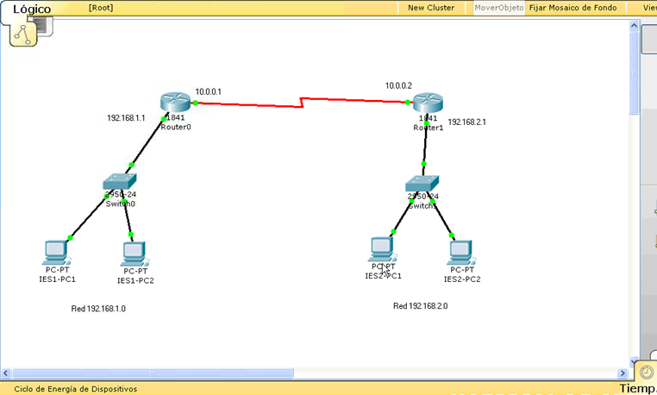

Conectar tres redes. Interconectadas con 3 router en anillo.

* Se quiere interconectar 3 redes con tres router siguiendo una topología en anillo.
  + - AULA1: 192.168.1.0/24
    - AULA2: 192.168.2.0/24
    - AULA3:192.168.3.0/24
* Configura las IP’s y Puertas de enlace de todos los dispositivos.
* Configura los router con las tablas de enrutamiento (Estatico)

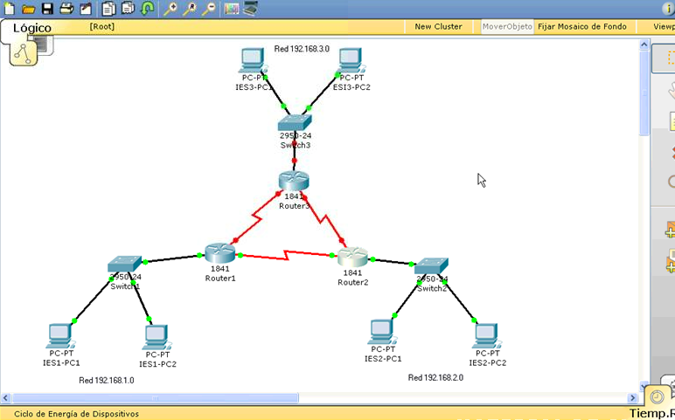

* Visualiza de forma gráfica como circulan los paquetes.